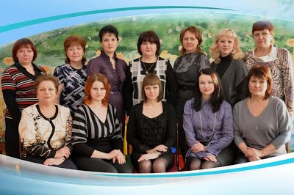 | МКОУ для детей, нуждающихся в психолого-педагогической и  медицинско-социальной помощи «Центр диагностики и консультирования»  Помочь ребенку справиться с трудностями  в развитии,  а родителям поверить в его силы и  возможности –  это основная задача, ради которой мы  работаем…

Учредитель Центра: муниципальное образование города Канска в лице администрации города Канска Красноярского края.
Центр создан 8 апреля 1993 года. Открытие Центра явилось результатом осознания администрацией города необходимости оказания специальной помощи и организации обучения и психолого-медико-педагогического сопровождения детей с особыми образовательными потребностями.
Директор - Фомкина Любовь Николаевна - инициатор и координатор разработки и вступления коллектива учреждения в проект «Комплексное сопровождение детей с ограниченными возможностями здоровья в муниципальной образовательной сети г.Канска».

Дополнительная образовательная услуга оказывается на русском языке.
Платных дополнительных образовательных услуг Центр не оказывает.
Цель деятельности: осуществление образовательной, реабилитационной, оздоровительной деятельности для детей, имеющих проблемы в развитии, обучении, социальной адаптации и нуждающихся в психолого-педагогической и медико-социальной помощи.
Основные задачи:
- оказание помощи детям, испытывающим трудности в усвоении образовательных программ;
- осуществление индивидуально-ориентированной педагогической, психологической, социальной и консультативной медицинской помощи детям;
- оказание помощи образовательным учреждениям по вопросам обучения и воспитания детей с проблемами школьной и социальной адаптации;
- взаимодействие с семьями детей для обеспечения полноценного развития детей;
- оказание консультативной и методической помощи родителям (законным представителям) по вопросам воспитания, обучения и развития детей.
Виды деятельности:
- организация образовательной деятельности по дополнительным образовательным программам, в том числе коррекционно-развивающего направления в соответствии с возрастными и индивидуальными особенностями детей, состоянием их соматического и психического здоровья;
- диагностика уровня психического, физического развития и отклонений в поведении детей;
- психокоррекционная и психопрофилактическая работа с детьми;
- анонимное консультирование детей с целью снятия стресса;
- организация и проведение заседаний Городской психолого-медико-педагогической комиссии.

https://sites.google.com/site/cdikkansk/home

